**Boat-house**

**Jenkins集成Jmeter手册**

1. 上传jmx文件

在项目根目录下创建文件夹jmeter，并将测试人员提供的jmx文件放置到该文件夹中。

如图：

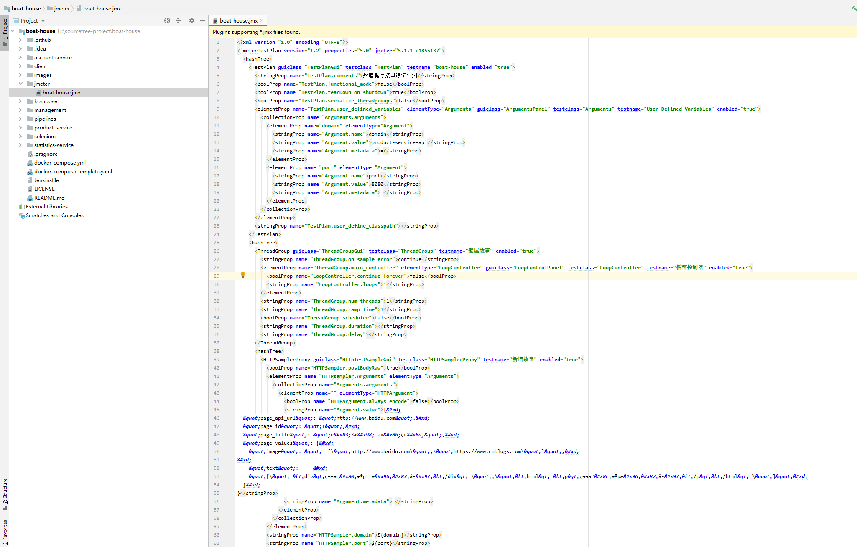

1. 流水线添加jmeter操作步骤

在项目的Jenkinsfile文件中，添加jmeter测试的stage，代码如下：



1. 正常执行pipeline

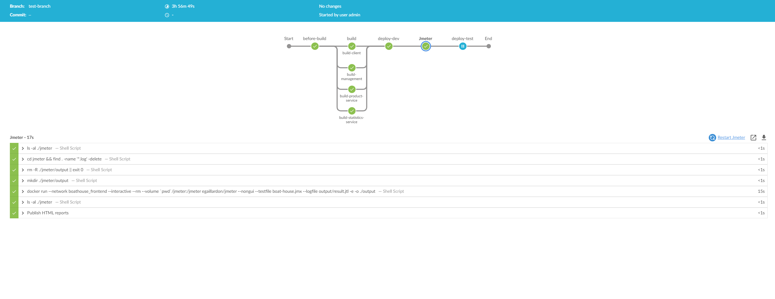

1. 查看报告

